Smažený sýr „bez smažení“

POTŘEBNÉ INGREDIENCE:
150 g tvrdého sýra, 200 g šunky, 6 celých vajec, 6 čajových šálků, tuk a strouhanka na vymaštění hrnečků
POSTUP PŘÍPRAVY:
Toto je tip na výbornou a rychlou večeři, přičemž odpadá obalování sýra v trojobale. Není to tak tučné a sýr nevytéká na pánev. Postup je velmi jednoduchý.....

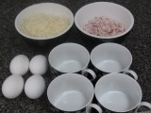 | Potřebné suroviny. Ještě tu chybí tuk a strouhanka na vymazání a vysypání hrnečků.

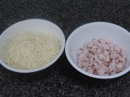 | Sýr nastrouháme a šunku najemno nasekáme na malé kousky.

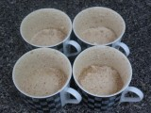 | Hrnky řádně vymastíme, vysypeme strouhankou a jdeme plnit.

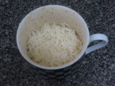 | Začínáme vrstvou strouhaného sýra.

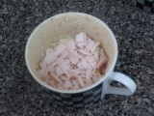 | Na sýr následuje nasekaná šunka.

 | Na šunku rozklepneme 1 vajíčko.

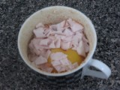 | Na vajíčko opět navrstvíme šunku.

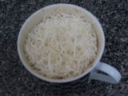 | A nakonec opět vrstvu nastrouhaného sýra.

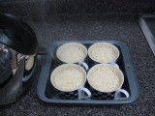 | Naplněné hrnky vložíme do vyššího plechu, nebo pekáčku, který zalijeme vroucí vodou, tak do ½ výšky hrnečků.

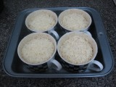 | Pak vložíme do rozpálené trouby a pečeme při vysoké teplotě - cca 230 st. C po dobu cca 20 minut do zlatohnědé barvy.

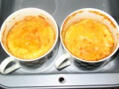 | Již „upečený“ sýr.

 | Podáváme s vařenými či opečenými bramborami a tatarskou omáčkou.  Je to výborné a přejeme dobrou chuť.

